MEAGARD II M Rinne+MaRo30/10 überd-vz-1m

MEA Bautechnik

Eigenschaften

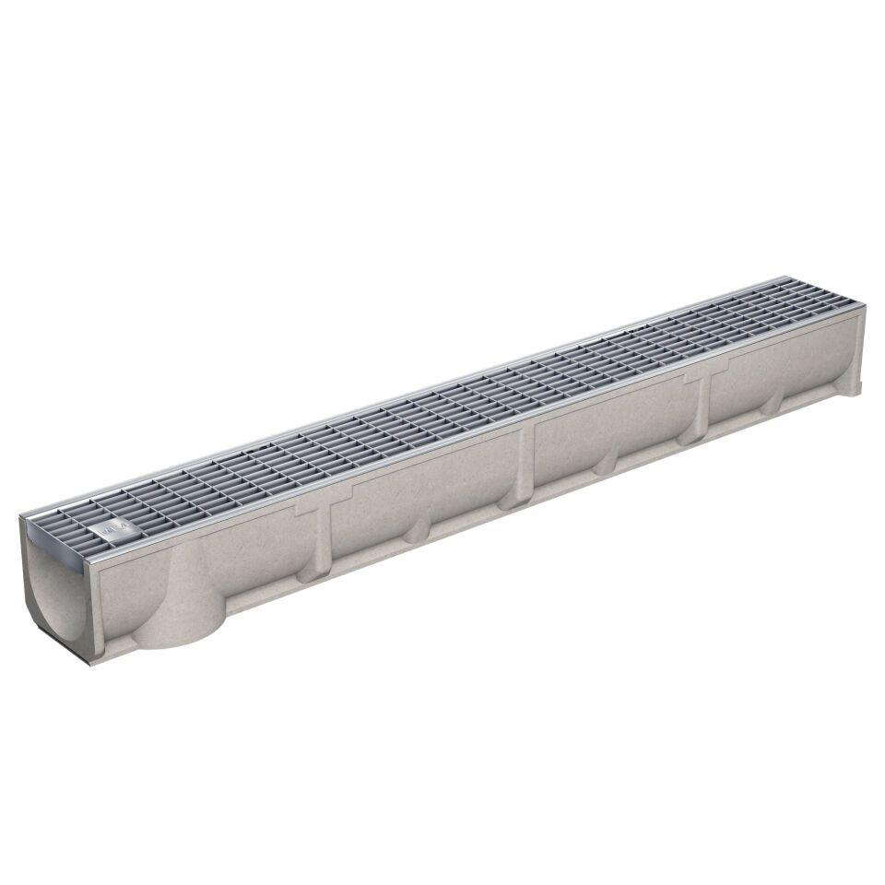

GTIN:

4001990232965

HAN:

010150129

Werkstoff

Polymerbeton

Länge (mm)

1.000,00

Gewicht (kg)

10,30